 | FISIOTERAPIA
 | Projeto: Saúde Funcional e Qualidade de vida
 | Professores: Colegiado de Fisioterapia
Nome:
Atividade: Entrega final – Avaliação da dor e funcionalidade e plano de tratamento
1. Atividade: Avaliação da dor e funcionalidade

Nessa semana, você e seu grupo criaram e aplicaram uma ficha de avaliação específica para o caso clínico avaliado. Adicione abaixo a ficha de avaliação elaborada e preenchida com as informações coletadas (incluindo anamnese, pontuação de questionários e testes funcionais).
FICHA DE AVALIAÇÃO FISIOTERAPÊUTICA

Data da avaliação: _28___/_05___/_2022___

1. IDENTIFICAÇÃO
Nome: __Haydee Noemi Nobili______________
End.:__________________________________
Cidade:___Puerto Iguazu_______Estado:____Misiones______Telefone: __3757629162_______
Data de nascimento: ___28__/__06___/_____ Idade: __43_______
Profissão:___ _______ _Há quanto tempo: ____________________________
Grau de escolaridade:___completo _________Estado civil: ___Casada_________

2. ANAMNESE
Queixa principal: _____dor na cervical, e na coluna. ______________

Antecedentes pessoais:
( ) doença cardiorrespiratória ( ) constipação intestinal
( ) doença renal ( ) hemorróidas
( ) neoplasias ( ) infecção urinária
( ) diabetes ( ) obesidade
( ) alergias ( x ) tabagismo/etilismo
( ) outros: _________________________

Histórico de dor: a paciente: a paciente a um ano atrais, após terminar as tarefas diárias da casa, relatou que tinha muita dor na coluna e já não tinha a forca suficiente para levantar coisas pesadas sozinha, a dor já era muito constante que começo irradiar para os membros inferiores, começo com formigamento dos dedos das mãos com uma duração de 30 minutos 3 vezes por dia, a paciente trabalha numa empresa onde tem que estar 8 horas frente um computador, o que prejudico a postura dela e as dores começaram na cervical, por causa de ter só uma postura por muito tempo, a paciente procuro ajuda um ano depois, o que levou a piorar a hérnia de disco, as irradiações já começaram ir para os membros inferiores, conseguindo que ela não possa permanecer por muito tempo parada, não conseguia fazer as atividades diárias, já não conseguia continuar com a academia e sentindo muitas dificuldades.
Inicio: 2 anos
Característica: começo dor no pesco e mareio
Intensidade: dor muito forte
Localização: cervical
Irradiação: __para membros superiores e inferiores __
Duração: __30 minutos duas vezes por dia
Eventos associados: levantamento de muito peso, má postura na hora de trabalhar.
Fatores de melhora: massagens relaxantes a aplicação de compressa quente no local da dor.
Fatores de piores: levantar excesso de peso e fazer as atividades diárias da casa_

Antecedentes familiares: a mãe da paciente tem obesidade e o pai tinha câncer de pulmão e foi tabagista por 50 anos

Medicamentos em uso:
Sim ( ) não (x)
Quais: __________________________________
Tratamentos anteriores:
Fisioterapia: ( x ) sim ( ) não
Cirurgias: ( ) sim ( x ) não
Qual (ais)? Fisioterapia para incontinência urinaria

7. EXAME FÍSICO
FC: __80_____ bpm FR: ___98____ irpm PA: ____120/80____ mmHg
Peso: ___58____ Kg Altura: ___1,50______ m

2. Atividade: Planejamento de um plano terapêutico (Individual)

- Com base nas informações coletadas e na condição apresentada pelo seu paciente, trace os principais objetivos do tratamento (pelo menos 5) e elabore condutas para cada objetivo.

Objetivos | Condutas
- Melhorar a postura | Exercícios postural Wall Sitting, e alongamentos Wall Standing
- Promover a redução de dores | Podemos realizar alongamentos para reduzir a contração muscular, como alongamentos da região do pescoço, dos adutores dos ombros
- Melhorar os flexores do quadril | Realizar o teste de lasegue
- Diminuir o formigamento nas mãos | Fazendo massagens, acupuntura
- Fortalecer os músculos da coluna vertebral. | Alongamentos com pernas cruzadas, alongamento da lombar, teste de instabilidade segmentar.

- Apresente as condutas (forma de aplicação, parâmetros, posicionamento e realização de exercícios) detalhadamente em um relatório com fotos ou por meio de um vídeo.
- 1 postura
Exercícios de alongamento postural, apoiado contra a parede (Wall Standing)
O paciente em pé, com as costas apoiadas contra a parede, colocar as mãos para cima, ao lado da cabeça, com os cotovelos tocando a parede, em seguida inclinasse para apoiar a região lombar contra a parede tracionando para cima e para dentro com os músculos abdominais inferiores, manter os membros superiores em contato com a parede e move-los lentamente ate uma posição diagonal sobre a cabeça.
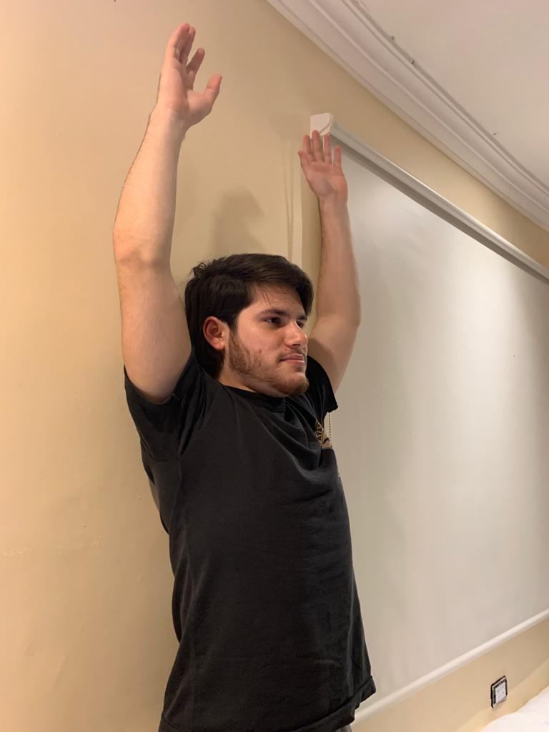
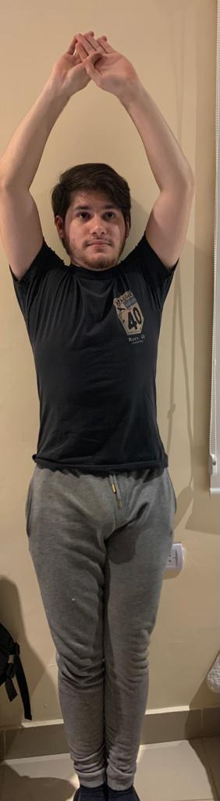
Exercício postural de alongamento sentado contra a parede (Wall Sitting)
O paciente sentado sobre um banco com as costas sobre a parede, colocar as mãos para acima, ao lado da cabeça. Endireitar a região dorsal, pressionar a cabeça para atrás com o queixo para baixo e tracionar os cotovelos para trás, contra a parede. Manter os membros superiores em contato com a parede e move-los lentamente ate uma posição diagonal sobre a cabeça.
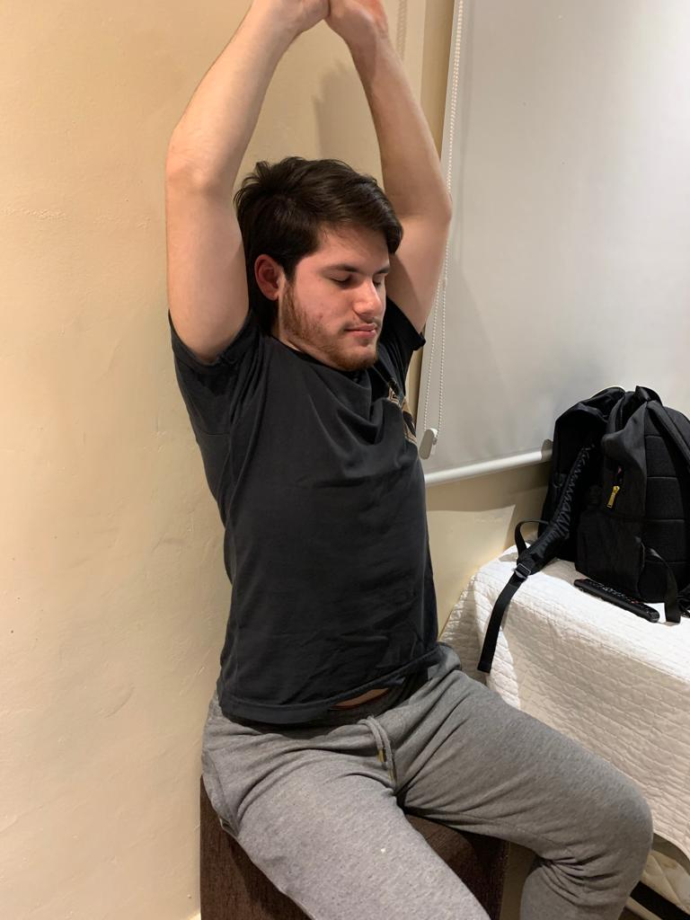

- 2. Redução das dores.
- Alongamento da região posteriores de pescoço, em decúbito dorsal, flexionar os joelhos e apoiar os pés no chão, com os cotovelos flexionados e as mãos para cima ao lado lá cabeça, inclinar a pelve para apoias a região lombar. Pressionar a cabeça para trás, com o queixo para baixo, tentando apoiar o pescoço.
- Alongamento dos adutores dos ombros, com os joelhos flexionados e os pés apoiados no chão, inclinar a pelve para apoiar a regia lombar, manter a região apoiada, colocar as mãos acima da cabeça e tentar levar os membros superiores ate a mesa com os cotovelos estendidos, (não premir que as costas arqueiem)
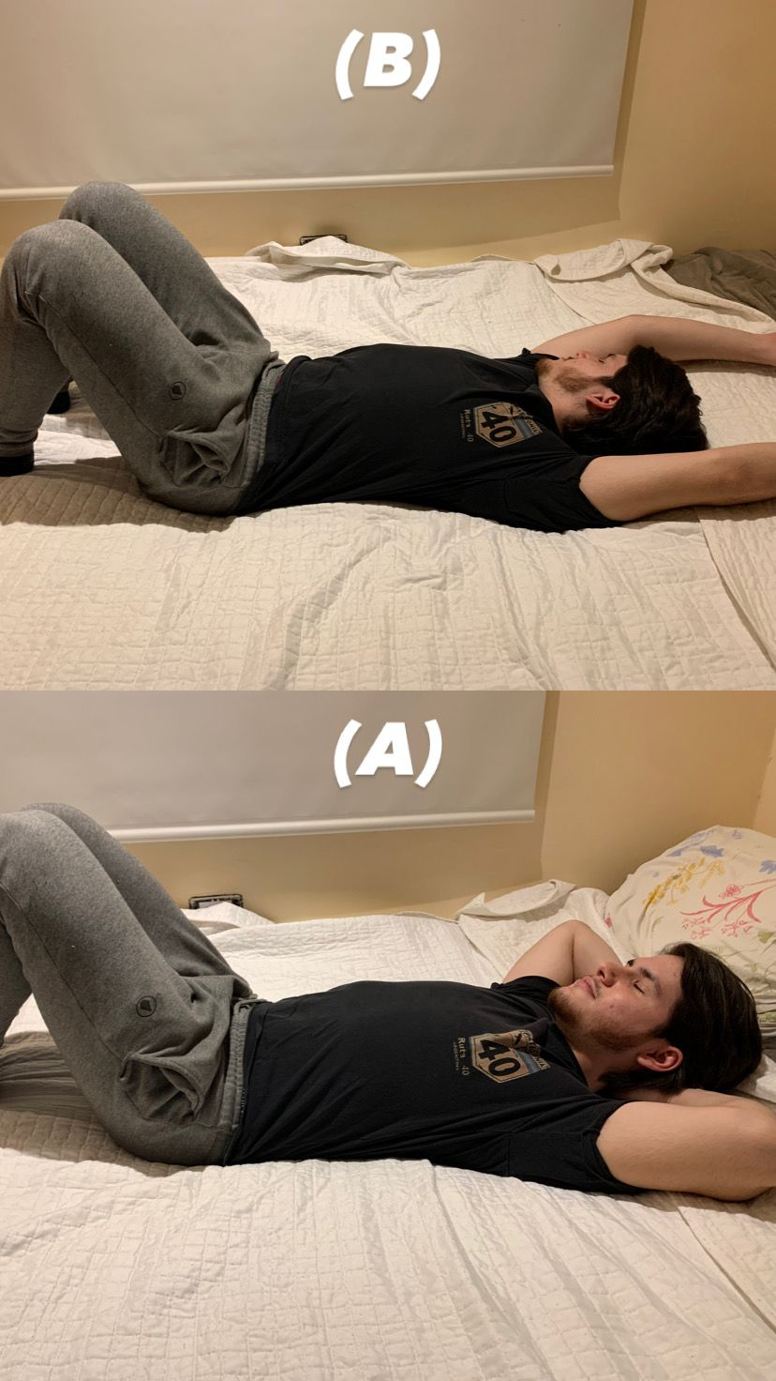

Esticar o pescoço
Incline sua cabeça para esquerda e puxe-a com o auxílio da mão esquerda. Depois, incline para a direita e utilize a mão direita para manter a cabeça inclinada.
A mão que não estiver segurando a cabeça deve permanecer esticada ao longo do corpo. Cuide da postura na prática do exercício e, caso sinta dores, interrompa a atividade imediatamente.
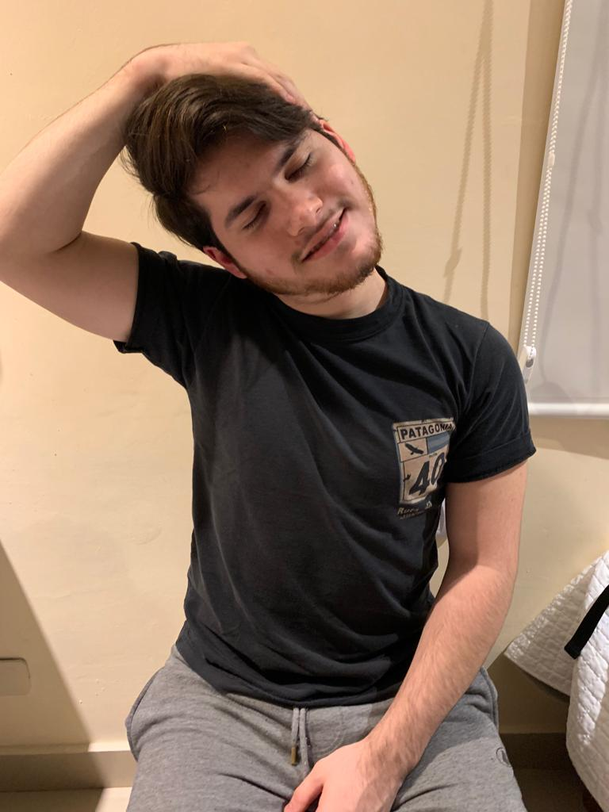
Inclinar a cabeça para baixo
Com as duas mãos sobrepostas na parte de trás da cabeça, empurre-a para frente, de forma que a cabeça desça em direção ao peito, sentindo toda a região da coluna esticando.
Lembre-se de manter a coluna ereta e repita esse movimento três vezes, pressionando a cabeça para baixo por 30 segundos no máximo.
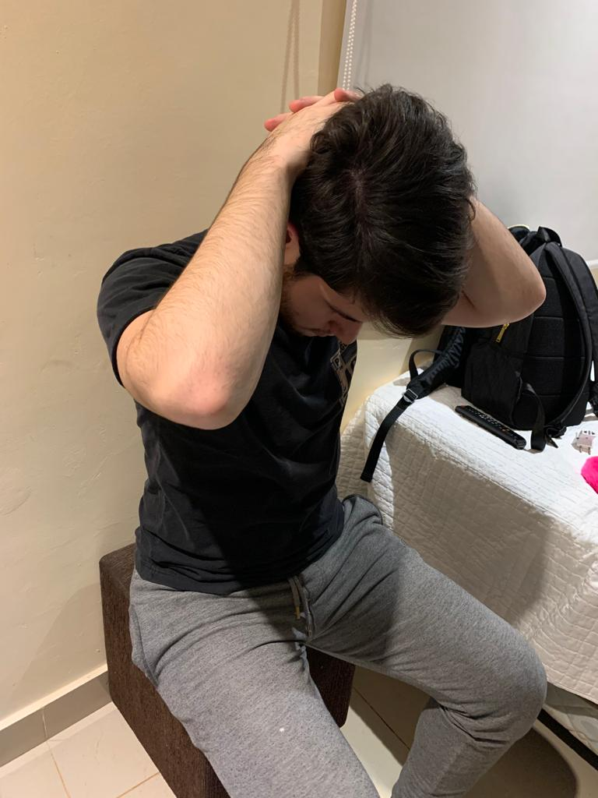

3. Flexores do quadril
- Teste lasague: DD (passivo o teste)
Fazer primeiro no MI sem sintomas
No MI com sintoma, flexão de quadril (30 a 70°), com joelho em extensão, deve reproduzir o sintomas
Após reproduzir sintoma, diminuir a flexão de quadril até parar o sintomas e então fazer uma dorsiflexão e verificar se o sintoma retorna. Em seguida e solicitada a flexão cervical máxima (queixo no externo). Sinal de Brudzinski (sinais de irratação meninges ou radicular) Teste positivo abaixo de 30° pode indicar inflamação dural aguda, tumor no canal vertebral, hérnia de
Grande volume (protusão ou extrusão)
- Teste Patrick fabere
Utiliza a flexão, abdução e rotação externa do quadril. Estes movimentos combinados resultam em um teste irritativo para o quadril, lombar e sacroilíaca, O paciente é posicionado em decúbito dorsal. O MI é colocado na posição (maléolo descansando na coxa contralateral logo do joelho)
Estabilizando ao mesmo tempo o lado oposto da pelve na EIAS, uma força de rotação, abdução e posterior é então aplicada ligeiramente no joelho ipsilateral até o ADM
Além disso oscilações de baixa amplitude pode ser aplicada para verificar se há provocação de dor no fim do intervalo de movimento
Um teste positivo é aquele que reproduz a dor do paciente ou limita a sua ADM, O paciente em DD com a perna dolorosa estendido para sobre a maca
O examinador flexiona o quadril não sintomático, enquanto o joelho também flexionada (até 90 graus). O paciente deve manter a perna não- testados (assintomática) com ambos os braços enquanto o terapeuta estabiliza a pelve e aplica pressão passiva para a perna que está sendo testado (sintomático) para prendê-lo em uma posição de hiperextensão
Uma força descendente é aplicada à parte inferior da perna (lado sintomático) colocando-o em hiperextensão do quadril, enquanto uma força contrária baseado flexão é aplicado à perna flectida empurrando-o no sentido cefálico causando torção na pelvis.

- Teste de Instabilidade em Prono (DV)
É um teste para verificar a probabilidade de um paciente com dor lombar responder bem a um programa de tratamento por exercícios de estabilização
O paciente fica em prono (DV) com o tronco e pelve sobre a maca, com os MMII para fora da maca, simétricos e apoiados no chão.
Enquanto o paciente repousa nesta posição, ele deve relaxar os músculos do tronco, o fisioterapeuta aplica uma força póstero anterior (PA central) sobre um processo espinhoso lombar. A qualquer sintoma de dor o mesmo deve ser relatado pelo paciente
Músculos da coluna vertebral
Alongamento com perna cruzadas
Sente-se com as costas retas, ombros retos e firmes e, olhando para frente, mantenha a cabeça reta.
Levante a perna esquerda e cruze por cima da coxa direita. Depois, incline seu corpo por cima das pernas, cuidando da postura ereta da coluna, até sentir os músculos do glúteo esticar.
Repita o movimento, alternando as pernas. Lembre-se de que a duração deve ser de no máximo 30 segundos. Realize no máximo três séries.

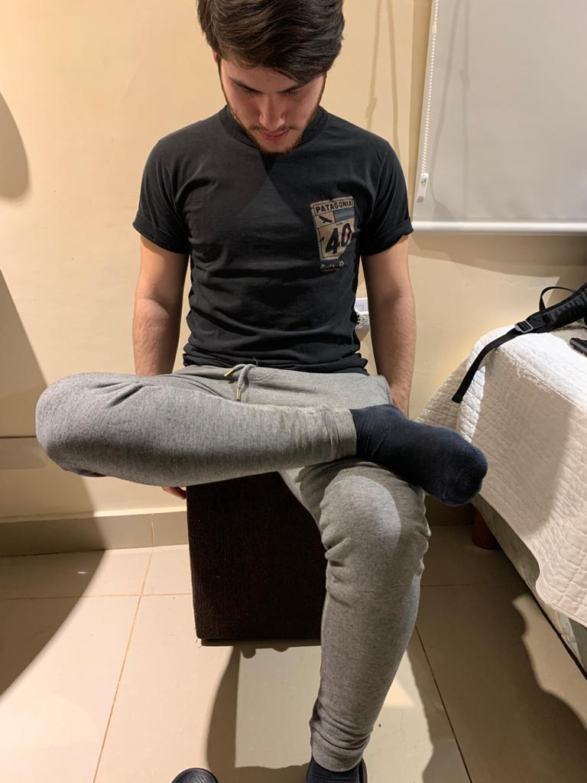
Alongamento da lombar
Deite-se de forma ereta no chão ou em outra superfície firme, estique as pernas e, depois, puxe os joelhos em direção ao peito.
Envolva as pernas com os braços, de acordo com a imagem acima, e segure-as por 30 segundos nessa posição.
Sinta toda a parte inferior das costas encostar no chão e alongar. É possível que sinta a parte inferior da coxa esticando, também.
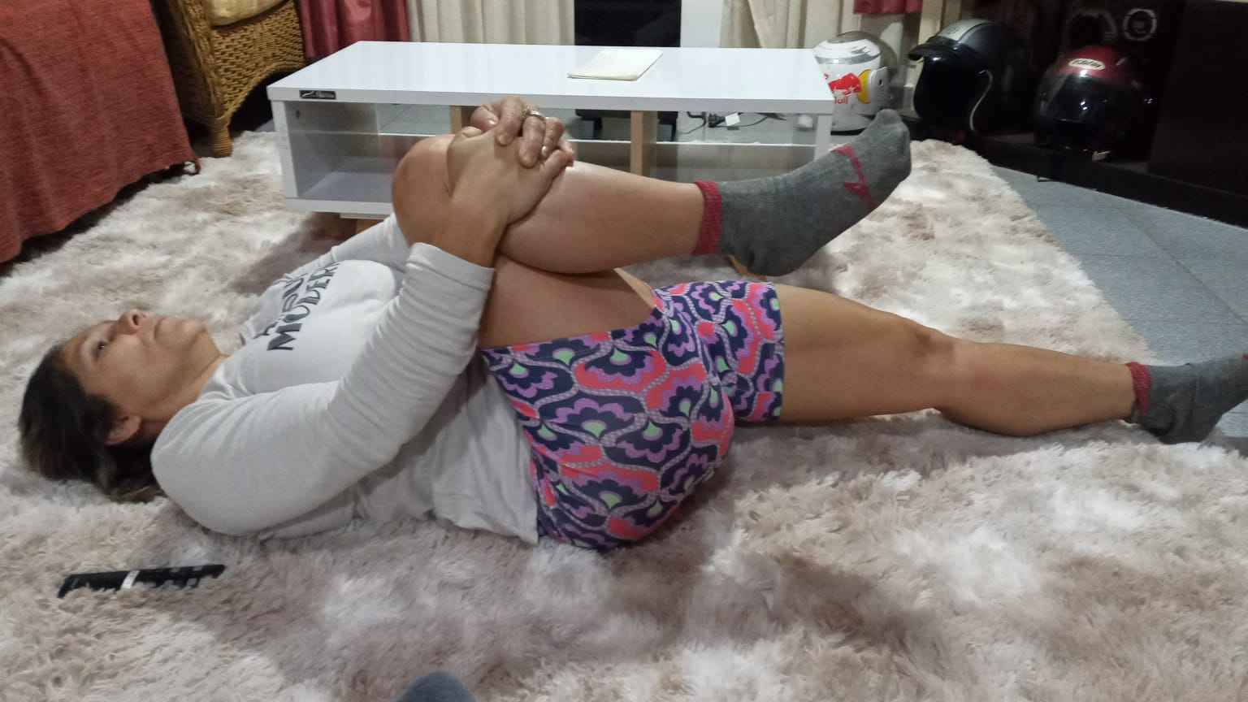
Teste instabilidade segmentar
Com o paciente deitado de bruços, com as pernas totalmente fora da marquesa, o fisioterapeuta aplica uma pressão posterior para anterior na coluna lombar. O paciente, então, levanta as pernas do chão. O examinador aplica pressão contra a coluna vertebral lombar novamente. A dor é registada inicialmente após a pressão e mais uma vez após as pernas do paciente estarem levantadas. O teste é considerado positiva se o paciente tem dor com pressão na posição de repouso, e a dor diminui na posição activa.

- Estrutura e função do corpo: forca, amplitude, alongamento, dor .... a mas muscular e excessiva.
- Atividade correr
- Participação: deixa de sair com os amigos e com a família por causa da dor.
- Fatores ambientais, a postura no trabalho, como fica, como é a cadeira, como é a mesa de trabalho
- Fatores pessoais o estrese, o trabalho, a idade por cauda de que ela e jovem e que fazer muita atividade física, que sair com os amigos

